top-7-büromärkte Q1/2024

Lieber ‚neu & zentral‘ als ‚veraltet & dezentral‘

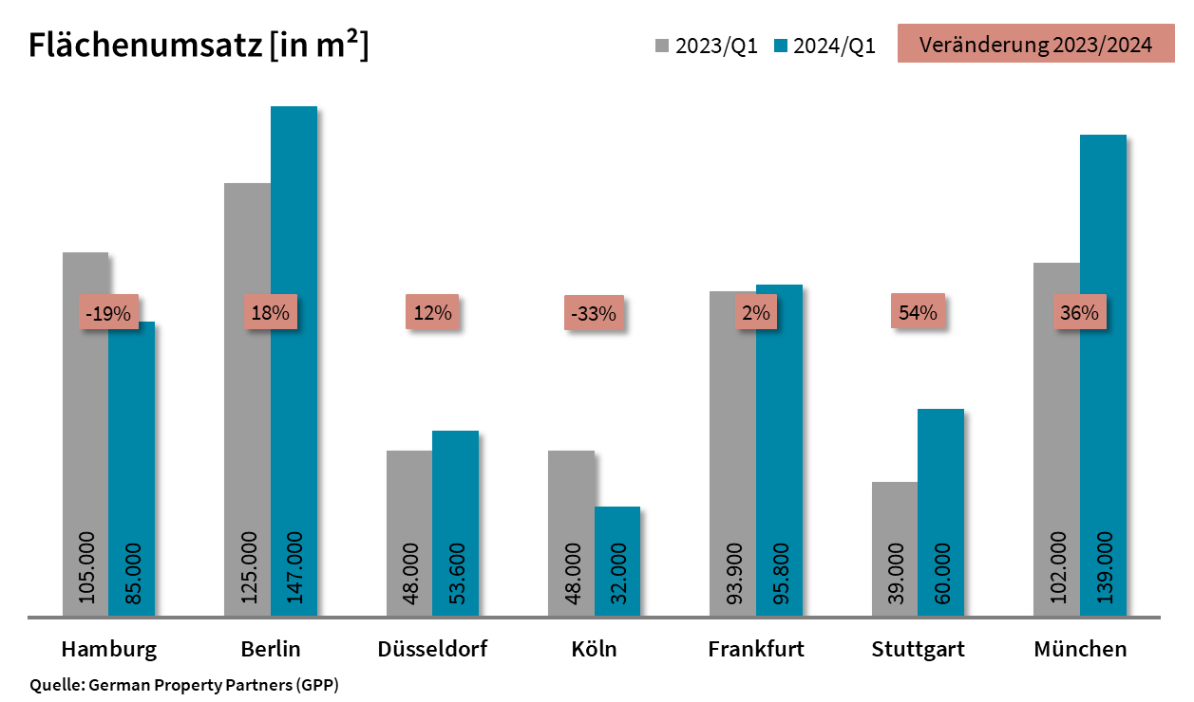

02. April 2024, Hamburg. Mit einem Anstieg von 9 % gegenüber dem Vorjahreszeitraum beendete der Top-7-Büroflächenumsatz die Serie rückläufiger Entwicklungen der letzten vier Quartale.

*„Allerdings war das letztjährige Jahresauftaktergebnis der Top-7-Standorte im langjährigen Vergleich deutlich unterdurchschnittlich“,* erklärt **Björn Holzwarth**, Sprecher von German Property Partners (GPP). *„Daher ist dieses Plus als Marktstabilisierung auf niedrigerem Niveau als bis 2022 zu interpretieren.“*

* Zwischen Januar und März wurden an den Top-7-Standorten 612.400 m² umgesetzt. An den einzelnen Standorten war die Marktdynamik jedoch sehr unterschiedlich.
* Erwartungsgemäß nahm der Leerstand an allen Top-7-Bürovermietungsmärkten weiter zu, der Top-7-Leerstand kletterte im Jahresvergleich um 27 %. Die Top-7-Leerstandsquote hingegen blieb mit 6,5 % nach 5,2 % vor einem Jahr deutlich einstellig.
* Die Top-7-Eigennutzerquote betrug 18 % nach 7 % im Vorjahreszeitraum. Hierzu trug der Erweiterungsbau des Bundeskanzleramts – das größte im 1. Quartal 2024 registrierte Volumen – mit 48.000 m² knapp die Hälfte bei.

**Holzwarth**: *„Der Markt spaltet sich zunehmend auf: Die Leerstände konzentrieren sich in dezentralen Lagen und unzeitgemäßen Bestandsgebäuden, während es in zentralen Lagen und hochwertigen Flächen kaum Verfügbarkeiten gibt. Das lässt sich auch in der Mietentwicklung ablesen: Die Spitzenmieten entwickeln sich tendenziell nach oben, die Durchschnittsmieten nach unten.“* Für 2024 erwartet GPP eher zurückhaltende Marktakteure und ein ähnliches Ergebnis wie 2023. *„Sollte die jüngst in verschiedenen Studien und Indizes attestierte, sich leicht aufhellende Stimmung in der deutschen Wirtschaft anhalten, könnte das Ergebnis auch etwas darüber liegen.“*

Zu German Property Partners gehören Grossmann & Berger Immobilien, Anteon Immobilien, GREIF & CONTZEN Immobilien, blackolive und E & G Real Estate.

**Top-7-Standorte | 1. Quartal 2024**

|  |  |  |  |  |  |  |  |  |
| --- | --- | --- | --- | --- | --- | --- | --- | --- |
|  | **HAM** | **BER** | **DUS** | **CGN** | **FFM** | **STU** | **MUC** | **TOP-7** |
| **Flächenumsatz**  in m² | 85.000 | 147.000 | 53.600 | 32.000 | 95.800 | 60.000 | 139.000 | **612.400** |
| **Veränderung**  ggü. Vorjahrin % | -19 | +18 | +12 | -33 | +2 | +54 | +36 | **+9** |
| **Spitzenmiete**  in €/m²/Monat | 34,50 | 44,30 | 42,10 | 33,00 | 47,00 | 35,00 | 51,20 | **-** |
| **Durchschnittsmiete**  in €/m²/Monat | 20,90 | 29,60 | 21,00 | 18,60 | 25,00 | 19,00 | 26,00 | **-** |
| **Büroflächenbestand**  in Mio. m² | 14,33 | 21,50 | 7,52 | 8,15 | 11,67 | 8,49 | 23,50 | **95,16** |
| **Leerstand** inkl. Untermietflächen in m² | 689.900 | 1.230.000 | 756.600 | 290.000 | 1.193.200 | 412.000 | 1.621.500 | **6.202.200** |
| **Leerstandsrate** inkl. Untermietflächen in % | 4,9 | 5,7 | 10,1 | 3,6 | 10,2 | 4,9 | 6,9 | **6,5** |
| **Fertigstellungen**  **2024 + 2025** in m² | 381.000 | 910.000 | 280.900 | 180.000 | 369.000 | 158.100 | 630.000 | **2.840.000** |
| **Vorvermietungsquote 2024 + 2025** in % | 65 | 54 | 48 | 69 | 42 | 25 | 68 | **57** |

Quelle: German Property Partners (GPP)

**Top bekannte Abschlüsse über 5.000 m² | Top-7-Standorte | 1. Quartal 2024**

|  |  |  |  |
| --- | --- | --- | --- |
| **Stadt** | **Projekt/Objekt** | **Mieter/Eigennutzer (EN)** | **Mietfläche** (ca. m²) |
| BER | Erweiterungsbau, Willy-Brandt-Straße 1 | Bundeskanzleramt **EN** | 48.000 |
| FFM | „Galileo“, Gallusanlage 7 | EZB-Bankenaufsicht | 36.800 |
| BER | „X8“, Markgrafenstraße 19 | BImA für Bundesbauministerium | 25.000 |
| STU | „W2 Campus“, Am Wallgraben/Schockenriedstraße | SSB Stuttgarter Straßenbahn | 14.500 |
| MUC | „Go four it“, Hanauer Straße 91 | DMG MORI | 10.000 |
| STU | „Schlossgartenquartier“, Königstraße 1c | Land Baden-Württemberg | 10.000 |
| BER | Übergangsquartier, Spreeweg 1 | BImA für Bundespräsidialamt **EN** | 10.000 |
| DUS | „Le Coeur“, Königsallee 37 | Noerr | 6.000 |
| MUC | „Falckenberg Ensemble“, Neuturmstraße 2 | Milbank | 5.800 |

Quelle: German Property Partners (GPP)

**ÜBER GERMAN PROPERTY PARTNERS.**

[German Property Partners](https://www.germanpropertypartners.de/de/) (GPP) ist ein deutschlandweites Netzwerk lokal führender Gewerbe-Immobiliendienstleister. Hierzu gehören Grossmann & Berger, Anteon Immobilien, GREIF & CONTZEN Immobilien, blackolive und E & G Real Estate. Es zeichnet sich durch tiefe Marktkenntnisse vor Ort, langjährig für die Partnerunternehmen tätige Immobilienberater und das persönliche Engagement der Gesellschafter und Geschäftsführer aus.

Das Netzwerk verfügt in den Top-7-Städten Hamburg, Berlin, Düsseldorf, Köln|Bonn, Frankfurt, Stuttgart und München über eigene Standorte und bietet Dienstleistungen in den Bereichen Immobilien-Investments, gewerbliche Vermietung, unternehmerisches Immobilienmanagement (CREM), Immobilienbewertung und Research an. Bank-, Finanzierungs- und Verwaltungs-Dienstleistungen runden das Leistungsspektrum ab.

Aktuell sind mehr als 420 Immobilienspezialisten für das Netzwerk tätig. 2022 vermittelte GPP deutschlandweit rund 580.000 m² Gewerbefläche und betreute ein Transaktionsvolumen in Höhe von rund 1,5 Mrd. €.

**www.germanpropertypartners.de**

Die **Datenschutzerklärung** von German Property Partners finden Sie auf der GPP-Website: www.germanpropertypartners.de/datenschutz. Wenn Sie künftig keine Informationen der GPP-Pressestelle mehr erhalten möchten, senden Sie bitte eine E-Mail an presse@germanpropertypartners.de mit dem Betreff „Abmeldung aus Presseverteiler“.